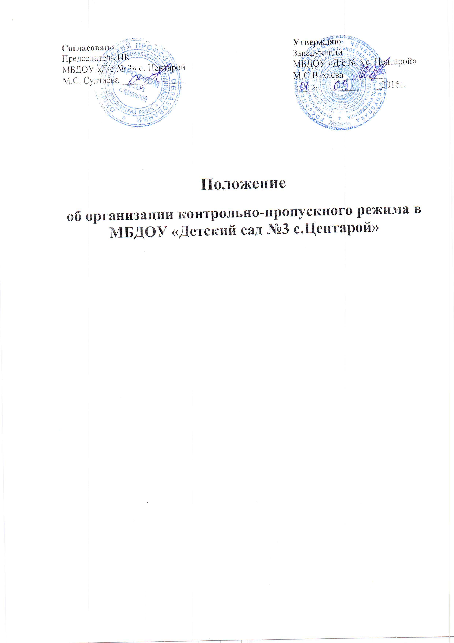

1. Общие положения
1.1. Положение об организации контрольно-пропускного режима (далее Положение) разработано в соответствии с Федеральным Законом от 25.07.1998 № 130-ФЗ «О борьбе с терроризмом», Постановлением правительства РФ от 15.09.1999 № 1040 «О мерах по противодействию терроризму, Законом Российской Федерации от 05.03.1992 № 2446-1 «О безопасности, Федеральным Законом от 29.12.2012 № 273-ФЗ «Об образовании в Российской Федерации».
1.2. Настоящим Положением определяется организация и порядок осуществления пропускного режима в муниципальном дошкольном образовательном учреждении «Детский сад №3 с.Центарой»(далее –ДОУ) в целях обеспечения общественной безопасности, предупреждения возможных террористических, экстремистских акций и других противоправных проявлений в отношении воспитанников, педагогических работников и технического персонала дошкольного учреждения.
1.3. Настоящее Положение устанавливает порядок доступа сотрудников, воспитанников и их родителей (законных представителей), посетителей дошкольного уровня, а так же порядок вноса и выноса материальных средств на объекте, въезда и выезда автотранспорта, исключающих несанкционированное проникновение граждан, транспортных средств и посторонних предметов на территорию и в помещение ОУ.
1.4. Пропускной режим устанавливается директором ДОУ в целях обеспечения мероприятий и правил, выполняемых лицами, находящимися на территории и в здании дошкольного уровня, в соответствии с требованиями внутреннего распорядка, пожарной безопасности и гражданской обороны.
1.5. Организация, обеспечение и контроль соблюдения пропускного и внутриобъектового режима возлагается на:
- дежурных сотрудников ДОУ (по графику дежурств) с 07.00 до 19.00;
2. Организация контрольно-пропускного режима (КПР)
2.1. Доступ МБДОУ осуществляется:
- работников с 07.00 – 19.00
- воспитанников и их родителей (законных представителей) с 07.00 – 19.00
2.2. Допуск на территорию и в помещение ДОУ (дошкольного уровня) в рабочие дни с 19.00 до 07.00, в выходные и праздничные дни осуществлять с письменного разрешения директора.
3. Обязанности участников образовательного процесса, посетителей
при осуществлении контрольно-пропускного режима (КПР)
3.1. Заведующий обязан:
- издавать приказы, инструкции необходимые для осуществления КПР;
- определять порядок контроля и ответственных за организацию КПР;
- осуществлять оперативный контроль за выполнением Положения, работой ответственных лиц, дежурных администраторов и т.д.
3.2. Завхоз обязан:
- обеспечить рабочее состояние системы освещения;
- обеспечить свободный доступ к аварийным и запасным выходам;
- обеспечить исправное состояние дверей, окон, замков, задвижек, калиток, фрамуг, стен, крыши и т.д.;
- обеспечить рабочее состояние системы аварийной подсветки указателей маршрутов эвакуации;
- осуществлять организацию и контроль за выполнением Положения всех участников образовательного процесса.
3.3. Дежурный сотрудник ДОУ обязан:
- осуществлять контроль за допуском родителей воспитанников (законных представителей), посетителей в здание детского сада и въезда автотранспорта на территорию ДОУ;
- осуществлять обход территории и здания в течение дежурства с целью выявления нарушений правил безопасности, делать записи в «Журнале обхода территории»;
- осуществлять контроль за соблюдением Положения работниками ОУ и посетителями
при необходимости (обнаружение подозрительных лиц, взрывоопасных или подозрительных предметов и других возможных предпосылок к чрезвычайным ситуациям) принимать решения и руководить действиями для предотвращения чрезвычайных ситуаций (согласно инструкций по пожарной безопасности, гражданской обороне, охране жизни и здоровья детей и т.д.);
- выявлять лиц, пытающихся в нарушении установленных правил проникнуть на территорию детского сада, совершить противоправные действия в отношении воспитанников, работников и посетителей, имущества и оборудования образовательного учреждения. В необходимых случаях с помощью средств связи подать сигнал правоохранительным органам, вызвать группу задержания вневедомственной охраны.
3.4. Сторожа обязаны:
- осуществлять обход территории и здания в течение дежурства с целью выявления нарушений правил безопасности, делать записи в «Журнале обхода территории»;
- при необходимости (обнаружение подозрительных лиц, взрывоопасных или подозрительных предметов и других возможных предпосылок к чрезвычайным ситуациям) принимать решения и руководить действиями для предотвращения чрезвычайных ситуаций (согласно инструкций по пожарной безопасности, гражданской обороне, охране жизни и здоровья детей и т.д.);
- выявлять лиц, пытающихся в нарушении установленных правил проникнуть на территорию детского сада, совершить противоправные действия в отношении воспитанников, работников и посетителей, имущества и оборудования образовательного учреждения. В необходимых случаях с помощью средств связи подать сигнал правоохранительным органам, вызвать группу задержания вневедомственной охраны;
- исключить доступ в ДОУ работникам, воспитанникам и их родителям (законным представителям), посетителям в рабочие дни с 19.00 до 6.00, в выходные и праздничные дни, за исключением лиц допущенных по письменному разрешению директора или завхоза ДОУ.
3.5. Работники ДОУ обязаны:
- работники ДОУ, к которым пришли дети со взрослыми или посетители должны осуществлять контроль за пришедшим на протяжении всего времени нахождения в здании и на территории;
- работники ДОУ должны проявлять бдительность при встрече в здании и на территории детского сада с посетителями (уточнять к кому пришли, проводить до места назначения и передавать другому сотруднику);
- работники групп, кухни должны следить за основными и запасными выходами (должны быть всегда закрыты на запор) и исключать проход работников, родителей воспитанников и посетителей через данные входы;
- работники ДОУ при связи с родителями (законными представителями) или посетителями должны задавать вопросы следующего содержания: фамилия, имя отчество того кто желает войти в ДОУ, в какую группу пришли, назовите по фамилии, имени и отчеству из работников ДОУ к кому хотите пройти, назвать имя, фамилию и дату рождения ребёнка представителями которого вы являетесь, цель визита, была ли договорённость о встрече (дата, время).
3.6. Родители (законные представители) воспитанников обязаны:
- приводить и забирать детей лично, не поручать это малоизвестным и неблагонадежным лицам;
- осуществлять вход и выход из детского сада только через центральный вход;
- при входе в здание детского сада родители должны проявлять бдительность и интересоваться к кому проходит посетитель, если он проходит вместе с ним, проводить его до места назначения или передать работнику ДОУ.
3.7. Посетители обязаны:
- после входа в здание следовать чётко в направлении места назначения;
- после выполнения цели посещения осуществлять выход чётко в направлении центрального выхода;
- не вносить в детский сад объёмные сумки, коробки, пакеты и т.д.;
- представляться, если работники ДОУ интересуются вашей личностью и целью визита.

4. Участникам образовательного процесса и посетителям запрещается
4.1. Работникам запрещается:
- Нарушать настоящее положение.
- Нарушать инструкции по пожарной безопасности, гражданской обороне, охране жизни и здоровья детей,
- Оставлять без присмотра воспитанников, имущество и оборудование ДОУ.
- Оставлять незакрытыми на запор двери, окна, фрамуги, калитки, ворота и т.д.
- Впускать на территорию и в здание неизвестных лиц и лиц не участвующих в образовательном процессе (родственники, друзья, знакомые и т.д.).
- Оставлять без сопровождения посетителей детского сада.
- Находится на территории и в здании детского сада в нерабочее время, выходные и праздничные дни.
4.2. Родителям (законным представителям воспитанников) запрещается:
- Нарушать настоящее Положение.
- Оставлять без сопровождения или присмотра своих детей.
- Оставлять открытыми двери в детский сад.
- Впускать в центральный вход подозрительных лиц.
- Входить в детский сад через запасные входы.
- Нарушать инструкции по пожарной безопасности, гражданской обороне, охране жизни и здоровья детей.
4.3. Посетителям запрещается:
- Нарушать настоящее Положение
5. Участники образовательного процесса несут ответственность
5.1. Работники ДОУ несут ответственность за:
- Невыполнение настоящего Положения.
- Нарушение инструкций по пожарной безопасности, гражданской обороне, безопасному пребыванию детей и взрослых.
- Нарушение инструкции по охране жизни и здоровья детей
- Допуск на территорию и в здание ДОУ посторонних лиц.
- Допуск на территорию и в здание ДОУ лиц в нерабочее время, выходные и праздничные дни.
- Халатное отношение к имуществу ДОУ.
5.2. Родители (законные представители) и посетители несут ответственность за:
- Невыполнение настоящего Положения.
- Нарушение правил безопасного пребывания детей в ДОУ.
- Нарушение условий Договора.
- Халатное отношение к имуществу ДОУ.

